МДОУ №27 «Светлячок» ЯМР

Мастер-класс

**Тема: «Снеговик из носка – два шара».**

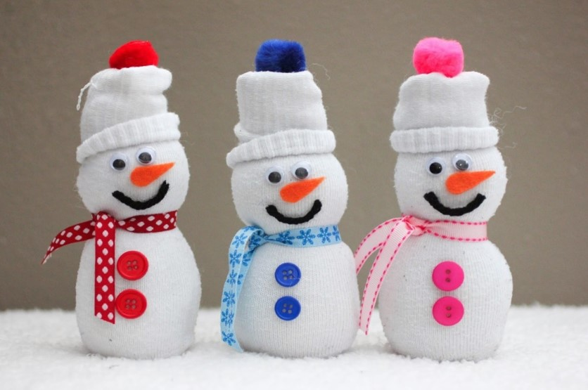

Воспитатель: Губанова Т.В.

**Цель:** познакомить родителей с технологией изготовления игрушек из носков.

**Задачи:**

1. Познакомить родителей с материалами необходимыми для выполнения снеговика в данной технике;
2. Познакомить с последовательностью выполнения снеговика;
3. создать творческую атмосферу;
4. Привлечь родителей к совместной деятельности с детьми.

**Ход**

Уважаемые родители, рада приветствовать вас на нашей встрече.Для начала давайте попытаемся стать ближе друг другу.

**Игра «Близкие люди»** (Все врассыпную двигаются по группе под бодрую музыку. Когда я буду хлопать в ладоши - все играющие здороваются за руку друг с другом. Опять звучит музыка - движение по залу продолжается. Если я зазвоню в колокольчик – все играющие гладят друг друга по плечу.)

Я думаю, после игры вам стало намного теплее, веселее, комфортнее.

В последнее время мягкие игрушки из носков стали довольно-таки популярны. И популярность эта, конечно же, заслуженная, ведь самодельные игрушки получаются очень милыми, интересными и нравятся детям, а материал, необходимый для их создания обладает очень доступной ценой, так что в творчестве такого типа можно себя не ограничивать, а шить забавных игрушек из носков столько, сколько захочется.

На этом мастер-классе я покажу, как из носка сделать снеговика.

1. Берем верхнюю часть от носка, стягиваем край разреза ниткой или резинкой.
2. Выворачиваем на лицевую сторону, чтобы узелок оказался внутри.
3. Образовавшийся мешочек ставим вертикально на стол и заполняем его до верха любым наполнителем (рис, пшено и т.д.). Наполняя тело крупой, тщательно её утрамбовываем, периодически постукивая мешочком о поверхность стола. Верх наполненного мешочка также как и низ стягиваем резинкой или белыми нитками. Стягиваем довольно туго, чтобы не высыпалась крупа.
4. Полученное «туловище» мысленно делим пополам, сдвигаемся вверх на пару сантиметров и перетягиваем в этом месте туловище белой нитью или резинкой. У нас получилась голова и туловище снеговика.
5. Глаза сделаем из черных бусин или крупного бисера (пришиваем или приклеиваем). Нос изготавливаем из половинки зубочистки, предварительно окрашенной оранжевым фломастером. Зубочистку просто втыкаем в мешочек. Красным фломастером рисуем щечки.
6. Из второй половины носка делаем снеговику головной убор. Для этого отрезаем пяточную часть, выравнивая края среза. Выворачиваем носок наизнанку. Отворачиваем на 1-2 см отрезанный край носка, формируя меховую оторочку шапки. Чтобы придать изделию завершенный вид, из лоскутка цветной ткани делаем шарфик.
7. Спереди на туловище пришиваем 2-3 разноцветные пуговки. Шапочку можно украсить сердечками, звездочками, вырезанными из разноцветной ткани.

В заключение нашей встречи хочется пожелать вам творческих успехов. Надеюсь, что все волшебное, теплое и полезное вы унесете сегодня с собой. Я хочу подвести итог нашей встречи словами Жан-Жака Руссо: «Час работы научит большему, чем день объяснений, ибо, если я занимаю ребенка в мастерской, его руки работают на пользу его ума». Всего вам доброго. До новых встреч!

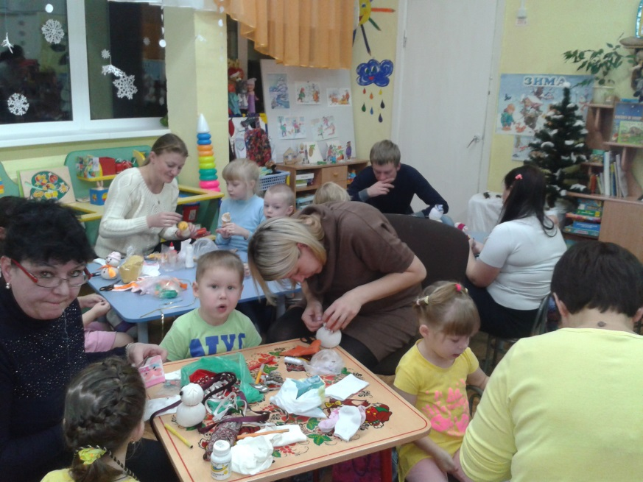

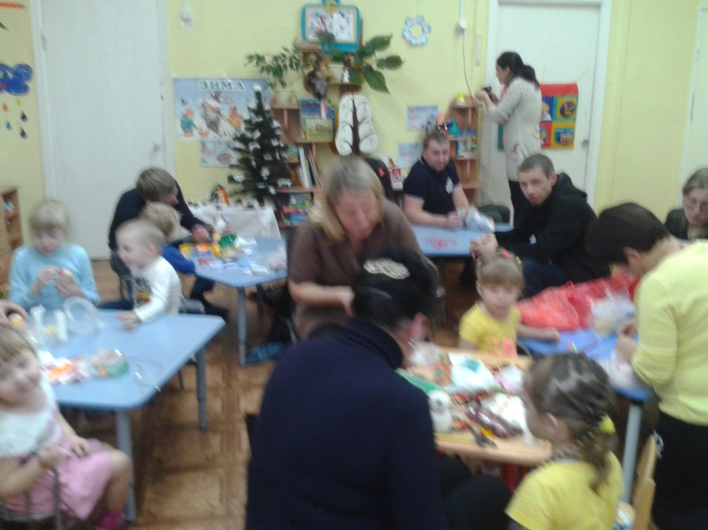

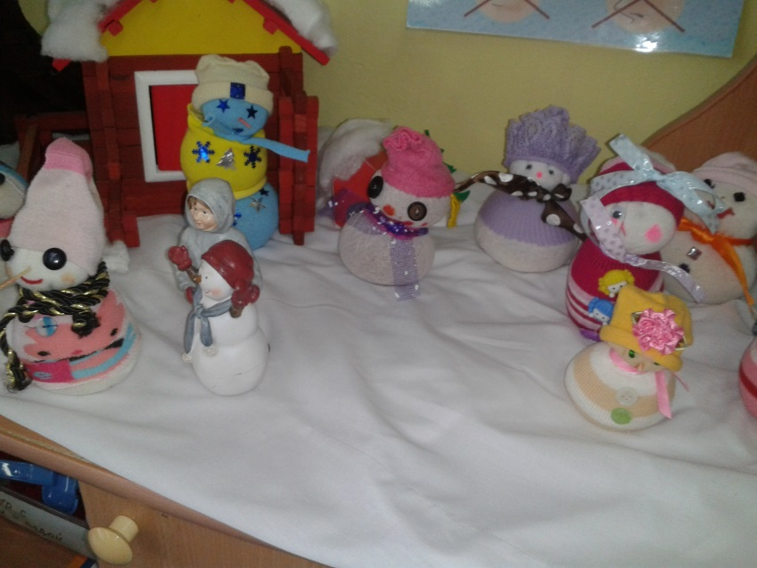

**Спасибо за внимание!**